湄洲湾职业技术学院物资采购目录表（附表）
名称 | 规格/参考品牌、型号 | 数量 | 单位 | 估计单价 | 小计 | 备注
雕塑转台 | 台面40cm*40cm  带轮子带脚刹  可升降，升降范围：90cm-115cm | 11 | 个 | 600 | 6600 | 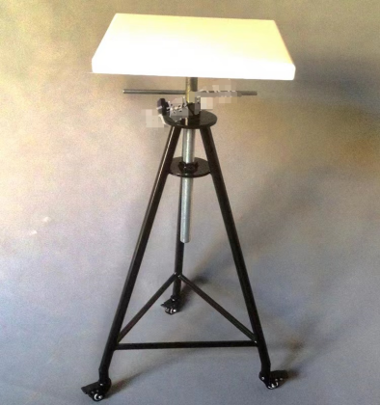
人体架 | 木板底座20*25  铁架可升高19-26cm | 52 | 个 | 100 | 5200 | 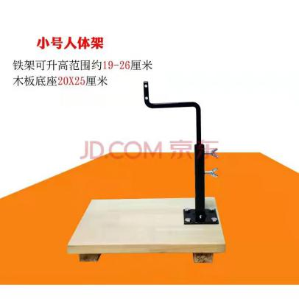
头像架 | 木板底座35*35  铁架高40cm | 82 | 个 | 115 | 9430 | 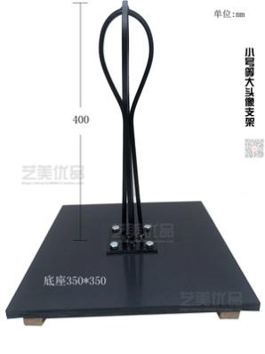
铁丝 | 4.0mm铁丝 | 5 | 斤 | 22 | 110 | 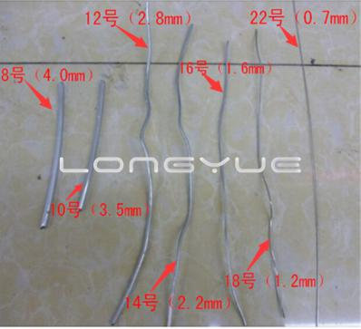
铁丝 | 0.7mm铁丝10斤 | 10 | 斤 | 20 | 200
 | 1.6mm铁丝 | 10 | 斤 | 18 | 180
泥塑刀三件套装 | 雕塑竹刀，铜丝缠绑，刮刀使用不锈钢 | 20 | 套 | 70 | 1400 | 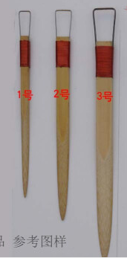
喷水壶 | 2L气压铜嘴喷水壶 | 10 | 个 | 23 | 230 | 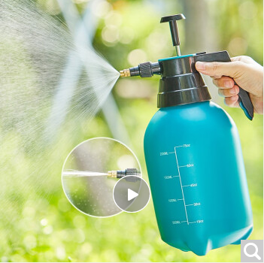
钳子三件套 | 钢丝钳  斜口钳  尖嘴钳 | 10 | 把 | 78 | 780 | 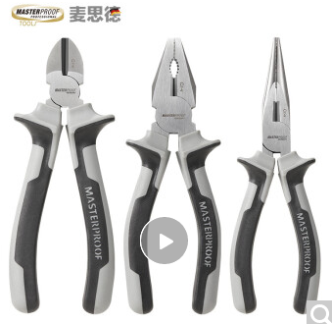
大号垃圾袋 | 大号黑色垃圾袋  80*100cm | 100 | 只 | 0.5 | 50 | 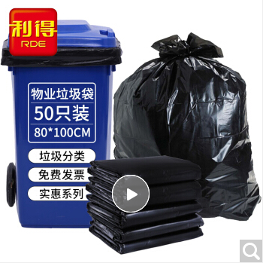
工具空箱 | 22寸加高黑金刚工具箱 | 1 | 个 | 80 | 80 | 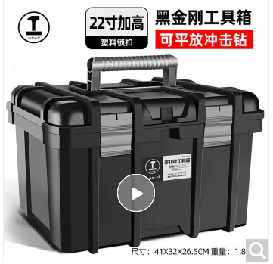
铝皮卷 | 0.2mm厚 | 40 | 米 | 11 | 440 | 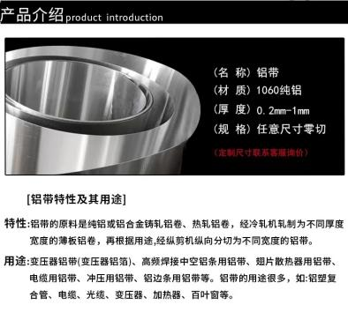
白石膏 | 一袋25kg | 20 | 袋 | 52 | 1040 | 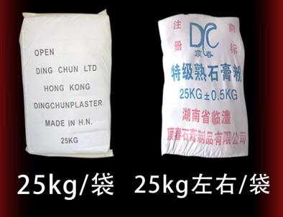
剑麻丝 | 优质黄麻丝  石膏模具专用麻丝 | 25 | 千克 | 15 | 375 | 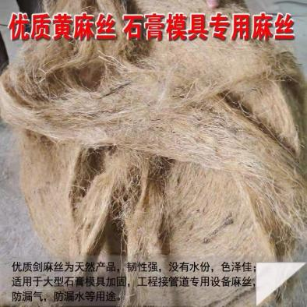
木条 | 2cm*4cm*180cm | 50 | 块 | 20 | 1000 | 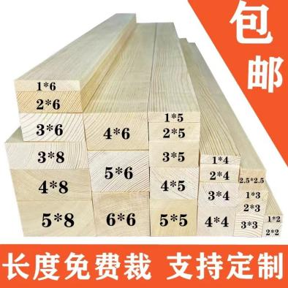
小刀 | 美工刀  （一把刀含5把刀片） | 10 | 把 | 5 | 50 | 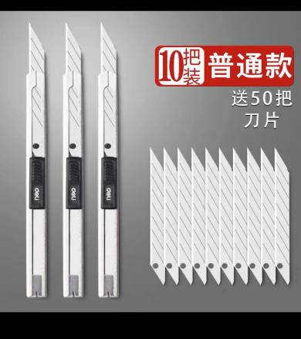
隔离剂、脱模剂、凡士林 | 模具翻模润滑剂 | 1 | 千克 | 45 | 45 | 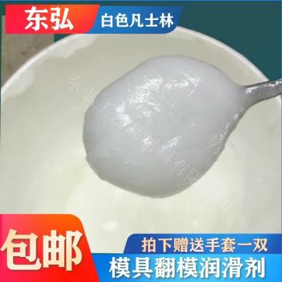
尼龙刷 | 2cm宽 | 20 | 把 | 1 | 20 | 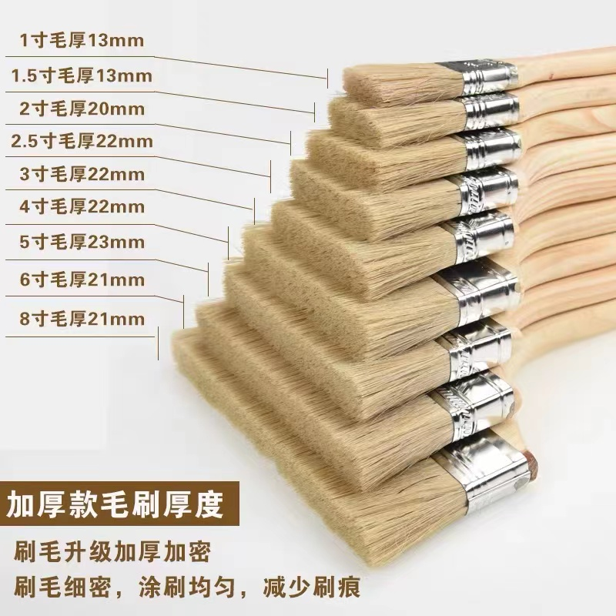
尼龙刷 | 4cm宽 | 20 | 把 | 2 | 40
196树脂 |  | 50 | 千克 | 10 | 500 | 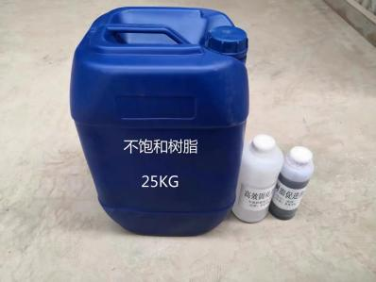
固化剂 |  | 25 | 千克 | 12 | 300
催化剂 |  | 25 | 千克 | 12 | 300
滑石粉 | 2000目 | 25 | 千克 | 12 | 300
纤维布 | 中等密度10*10 | 100 | 米 | 0.5 | 50 | 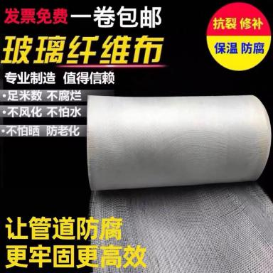
天拿水 | 5L | 5 | 升 | 20 | 100
不锈钢水瓢 | 25cm直径 | 5 | 个 | 10 | 50
不锈钢水桶 | 33.5cm直径30.5cm高 | 10 | 个 | 40 | 400
硅胶手套 |  | 20 | 对 | 4 | 80
脸盆 | 直径30cm | 10 | 个 | 15 | 150
铲刀 | 宽7.5cm 3寸 | 10 | 把 | 8 | 80 | 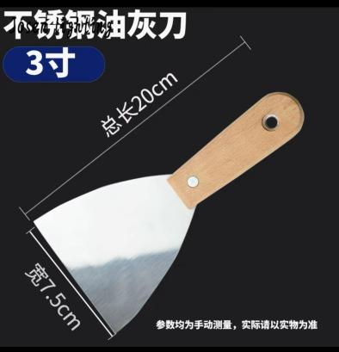
沉淀池 | 1.9m*0.42m*0.42m  不锈钢1.2厚，加轮子  方管架子3.8*3.8 | 1 | 批 | 2900 | 2900
泥池 | 1m*1m不锈钢1.2厚 | 1 | 批 | 2200 | 2200
人工费 |  | 1 | 项 | 600 | 600
LED节能灯 | LED节能灯  瓦数100w+3m吊链  样式应与教室现有款式一致，含安装 | 6 | 盏 | 160 | 960 | 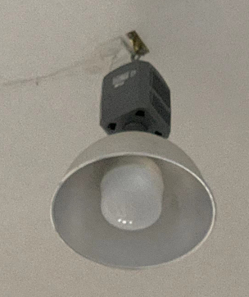
工业置物架 | 长1.2m*宽0.6m*高2m 承重240kg  白色 | 2 | 个 | 380 | 760 | 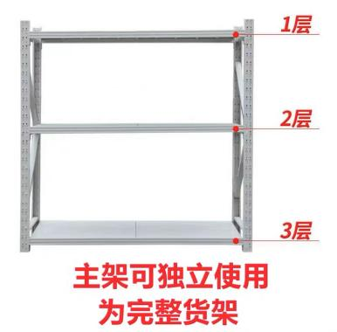
雕塑泥 | 目结土 | 1 | 吨 | 2600 | 2600
水泥展台 | 47*47*80cm | 6 | 个 | 800 | 4800 | 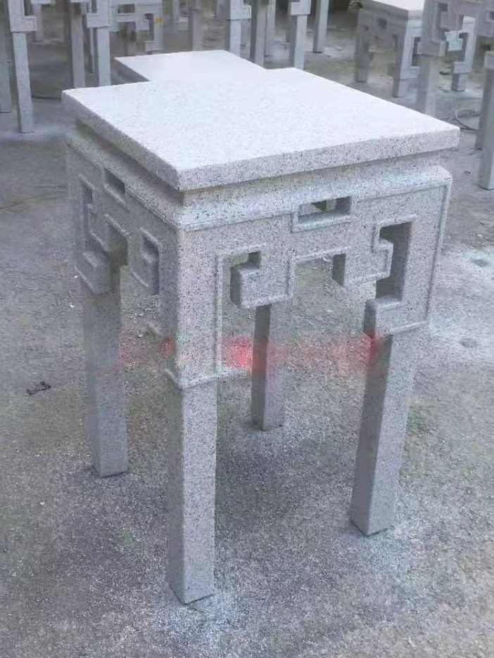
水泥展台 | 47*47*40cm | 8 | 个 | 700 | 5600
氛围布置 | 以现场实际需求为准，费用含方案设计费、材料制作费、运输费、人工安装费 | 1 | 项 | 20000 | 20000
电鼓自动卷线器 | 电鼓自动卷线器  3芯2.5平方（10米配公牛插座）  包含布电安装费，运费、人工安装费等 | 40 | 个 | 500 | 20000 | 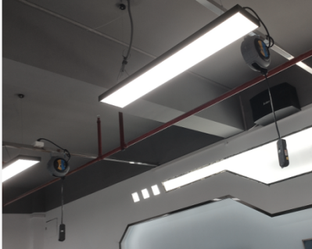
卷线器吊顶架桥 | 以现场实际测量为准，包含吊顶架桥安装费，运费、人工安装费等 | 20 | 根 | 500 | 10000
合计金额 |  |  |  |  | 100000元

